闽师培〔2025〕5号

关于举办2025年福建省高校教师工作处
（人事处）干部研修班的通知

各高等学校：
为贯彻落实《中共中央 国务院关于弘扬教育家精神加强新时代高素质专业化教师队伍建设的意见》《中共教育部党组关于完善高校教师思想政治和师德师风建设工作体制机制的指导意见》等文件要求，全面落实立德树人根本任务，提升教师工作处（人事处）干部的专业素养和管理能力，增强教育政策理解力和执行力，推动工作方式方法创新，现根据福建省教育厅关于推进2025年度省培项目的指示精神，决定依托国家教育行政学院举办“2025年福建省高校教师工作处（人事处）干部研修班”。现将有关事项通知如下：
一、培训目标
以学习贯彻习近平新时代中国特色社会主义思想为主线，全面理解教育优先发展战略、教育强国建设目标及教育科技人才一体化发展要求，强化师德师风第一标准意识，推动健全师德建设长效机制，牢固树立“为党育人、为国育才”的使命担当。通过研修，进一步提升干部教育政策理解力、人事管理创新力及教育治理水平，助力我省高校教师工作处（人事处）干部管理工作高质量发展。
二、培训对象
全省高校教师工作处（人事处）师资管理科负责人，总计93人。
- 培训内容及形式
培训包括集中培训和网络研修两个部分，具体如下：
（一）集中培训
培训内容主要围绕“教育家精神”的内涵与理解、党委教师工作部的职能与使命、教师发展工作体系建设的经验、AI时代的教师培训转型适应、做好新时代人才工作、深化人才发展体制机制改革、高素质人才引进与培养等主题来进行。
参训学员赴国家教育行政学院封闭学习一周，统一安排食宿，通过现场教学、案例教学、结构化研讨等形式，学习借鉴国内高校人事管理创新理论与实践经验。
（二）网络研修
网络研修主要围绕高质量发展政策理解、大力弘扬教育家精神、推进师德师风建设、守好师德底线、人事管理实务、人事干部核心能力、教师发展工作经验等主题设置7个模块，支持学员进行在线自主选学（36学时）。
四、培训时间及地点
（一）集中培训：2025年10月12日（报到）至10月18日（离训），合计7天（含往返）。地点：国家教育行政学院。
（二）网络研修：2025年10月1日-11月30日，计36学时。
研修平台：依托福建省高等学校师资培训中心与国家教育行政学院
合作共建的“教师培训云平台”（https://www.tcc.edu.cn/h/jspxy/）实施。（在线学习平台操作手册详见附件2）。
五、培训费用
本次培训由福建省高等学校师资培训中心具体组织实施，委托国家教育行政学院协办。培训期间的食宿、师资、场地及网络课程费用由福建省教育厅拨付，参训人员往返交通费用及差旅补助由派出高校按规定承担。
六、其他事项
（一）报名事宜
1.请尚未选派参训学员的相关高校高度重视本次调训工作，
根据我中心发出的《关于尽快报送2025年部分省培项目（3项）参训学员名单的通知》要求及《2025年高等教育师资部分省培项目（3项）调训汇总表》中的分配名额，精准选拔。
2.请尚未选派参训学员的相关高校于2025年9月20日前
将《参训学员信息汇总表》（word版及加盖学校公章的PDF版，详见附件1）发送至gxsp@fjnu.edu.cn，邮件主题以学校名称命名。已完成选派任务的高校，请勿重复向指定邮箱提交参训学员信息汇总表。
3.请各高校通知参训人员及时扫描二维码（详见附件3）
加入培训群。
（二）项目联系人
林曦云老师059183498591(福建省高等学校师资培训中心)
杨志老师01069249169(国家教育行政学院进修一部)
李云老师18601398100(国家教育行政学院远程培训部)
（三）平台技术支持
参训学员在系统报名或线上学习过程中遇到技术问题，可拨打技术服务热线电话咨询：4008757650，服务时间：上午8:30- 12:00;下午13:00-22:00;周末及节假日照常值班；或通过平台登录后页面右侧的“平台操作咨询”窗口留言咨询。

附件：
1.2025年福建省高校教师工作处（人事处）干部研修班
参训学员信息表
2.线上学习平台操作手册（详见培训微信群）
3.培训群微信二维码
福建省高等学校师资培训中心
2025年9月15日

福建省高等学校师资培训中心 2025年9月15日印发
附件1

2025年福建省高校教师工作处（人事处）干部
研修班参训学员信息表

选派高校： （盖章）
联系人： 手机号码：
所属地区 | 培训项目名称 | 选派高校 | 参训教师姓名 | 参训教师手机号码
福州市 | 2025年福建省高校教师工作处（人事处）  干部研修班 | ******** | *** | 138********
备注：
请尚未选派参训学员的相关高校于2025年9月20日前将《参训学员信息汇总表》（word版及加盖学校公章的PDF版）发送至gxsp@fjnu.edu.cn，邮件主题以学校名称命名。已完成选派任务的高校，请勿重复向指定邮箱提交参训学员信息汇总表。
附件2 线上学习平台操作手册

福建省高等学校师资培训中心

学
员
操
作
手
册

二〇二五年九月

学员电脑端操作手册

一、注册登录
1.在电脑中打开浏览器，输入福建省高等学校师资培训中心“教师培训云平台”网址：https://www.tcc.edu.cn/h/jspxy/
2.点击“培训项目”，找到项目图片并点击进入登录页面，使用“报名手机号+验证码”的方式登录，进入培训项目。
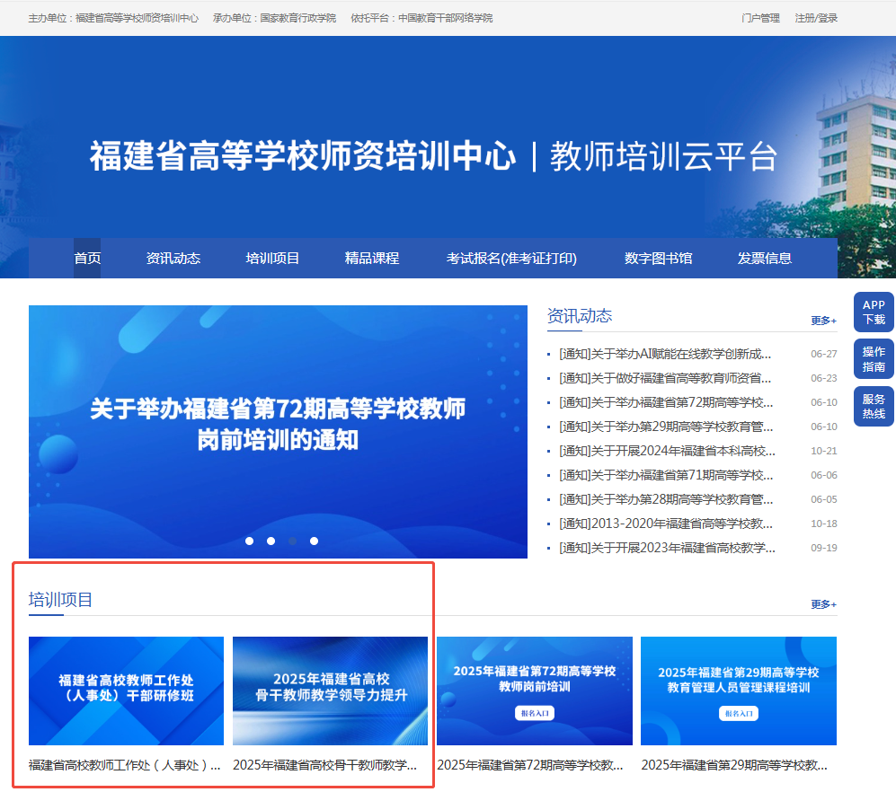
图1-1 培训项目入口
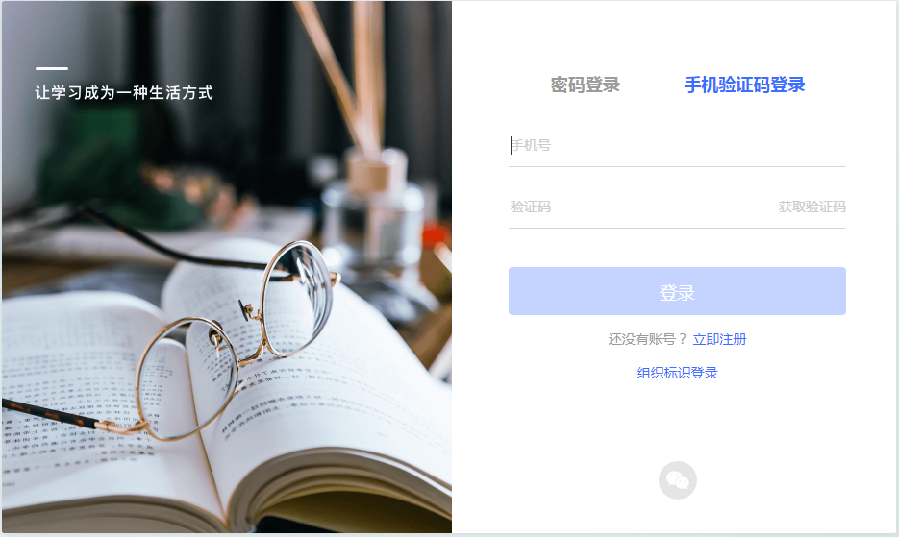
图1-2 登录入口

二、电脑端进入学习
成功登录后，进入“个人学习中心”，选择“我的学堂”-“项目”菜单，在右侧可以看到培训项目，点击“立即学习”按钮即可进入项目页面进行研修学习。

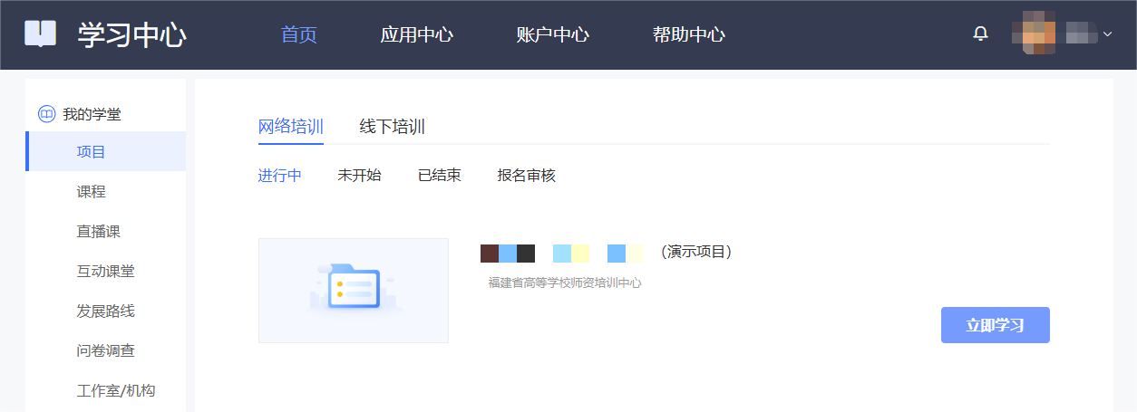

图2-1 进入项目

进入项目，点击“我的课堂”，查看学习内容。
1.课程学习
点击课程学习。查看列表中的“学习进度”了解每门课程的学习情况，点击“学习”观看课程，系统自动记录观看时长。
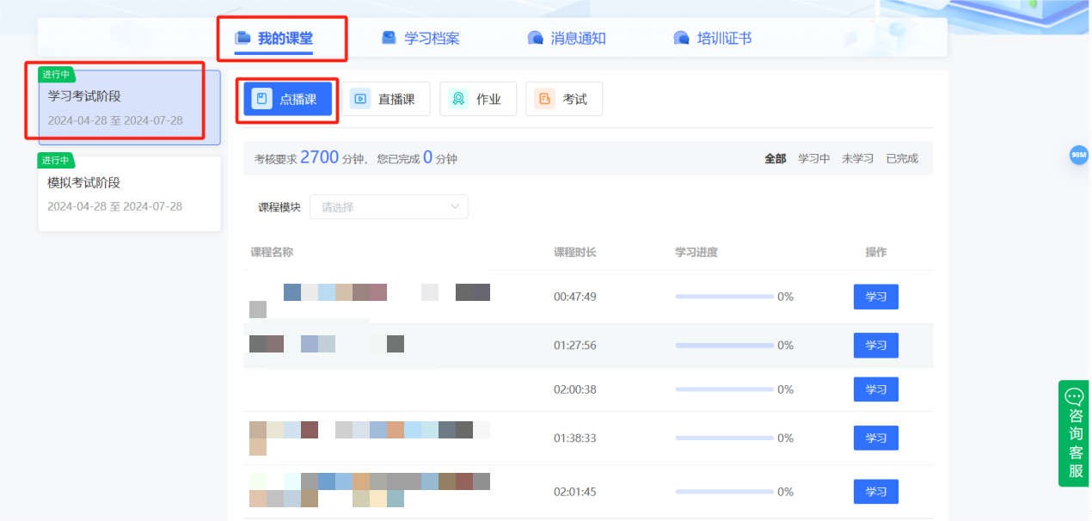
图2-2 点播课

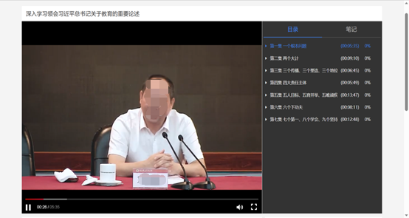
在此页面可以查看课程目录、课程详情、主讲老师。
“笔记”可以撰写读书笔记，可以查看他人撰写的笔记。
“评论”可以输入您对课程的评价。
图2-3 课程播放页面

三、项目证书
凡参加培训学员，完成规定的学习课时，可进入培训平台（项目证书）自行下载保存打印。点击“生成电子版证书”——下载保存，打印即可。

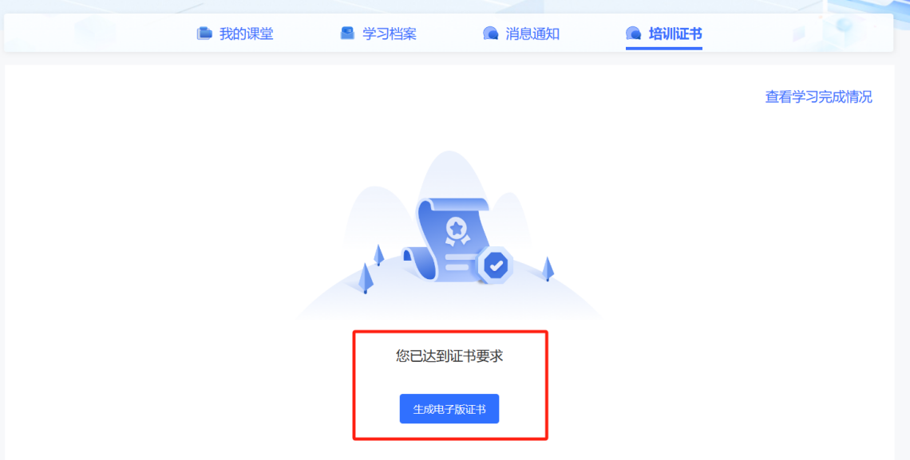

四、常见问题
1.学习过程中如有技术问题，请通过以下方式联系咨询：
（1）通过平台登录后的客服浮窗咨询客服老师：
周一至周五：上午8:30-12:00，下午13:00-17:30
（2）直接拨打学员技术服务热线电话：400-811-9908
服务时间：上午8:30-12:00；下午13:00-22:00；周末及节假日照常值班
（3）通过平台登录后页面右侧的“平台操作咨询”窗口留言咨询。
2.平台兼容哪些浏览器？
建议使用IE10及以上版本、谷歌、360安全浏览器（极速模式）

学习公社云APP操作手册
（供手机端上网学习使用）

2025年9月

一、安装下载
扫描下面二维码，根据页面提示，用手机浏览器打开页面，下载安装包，安装“学习公社云”APP。
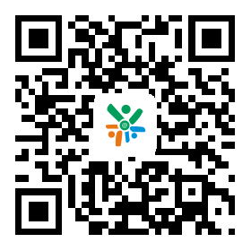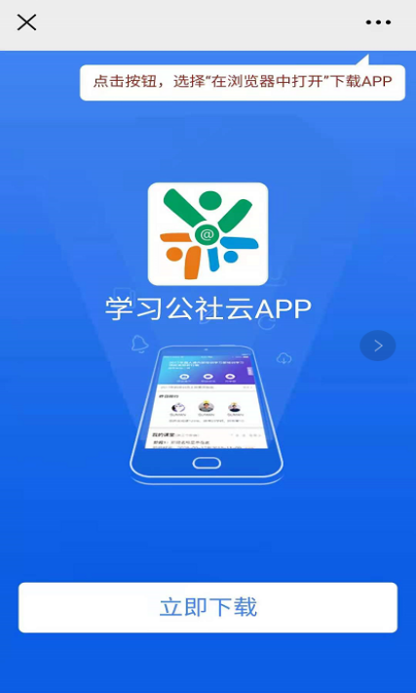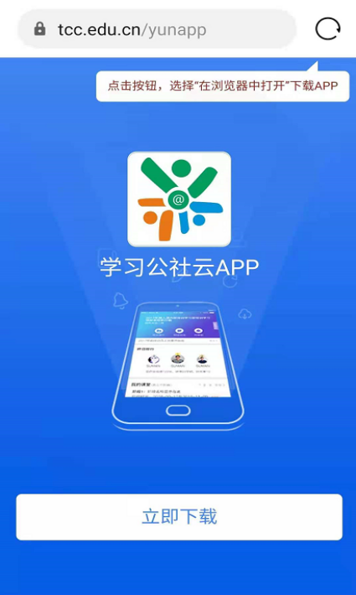
在浏览器中点击此处下载安装。
根据提示用浏览器打开此页面。

二、登录

2.1登录

“学习公社云APP”下载成功后，选择“手机验证码登录”进行登录，手机号为：报名手机号。
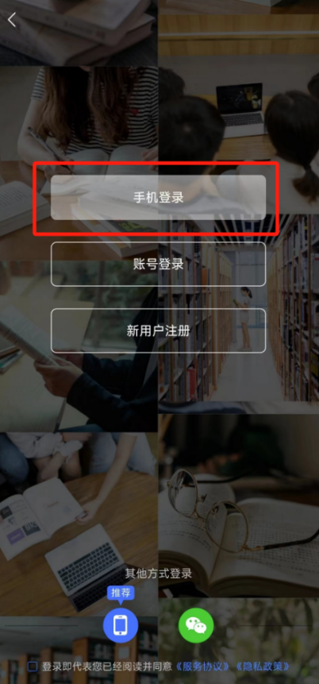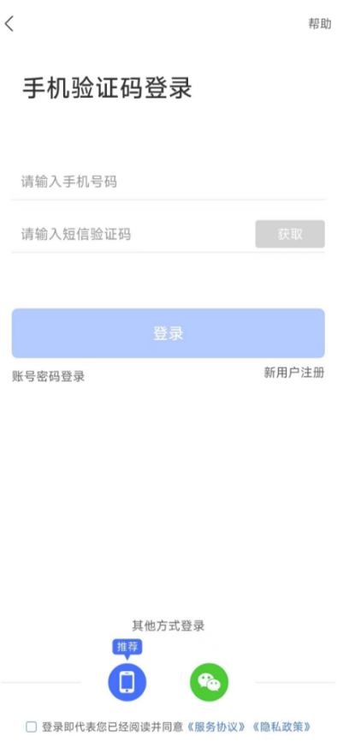

2.2重置密码
忘记密码的学员，点击【账号密码登录】-【忘记密码】按钮，通过手机短信验证码，即可重置登录密码。
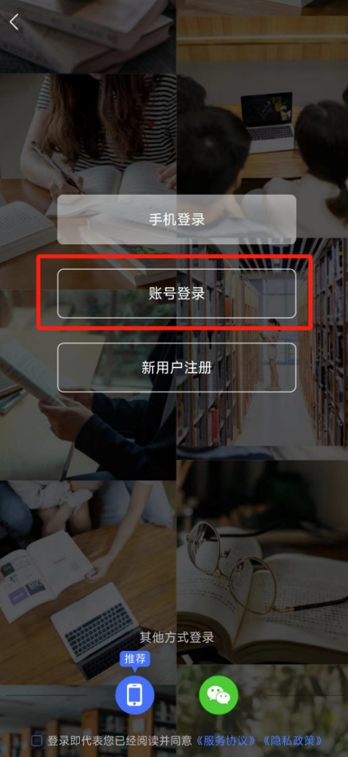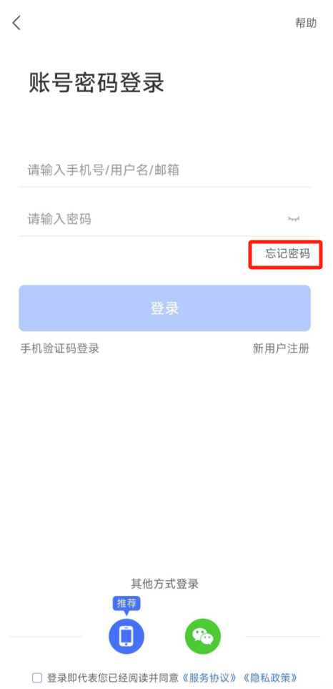
点击忘记密码，重置密码。

三、项目学习
移动端成功登录后，在页面下方点击“学习”，即可以查看到您参加的培训项目。点击参训项目可以开始项目学习，点击界面右上角的“全部课程模块”可按模块进行学习，也可直接点击界面上所展示的课程进行学习。点击课程名称即可开始学习。（完成学习任务后，请在电脑端下载学时证明。）
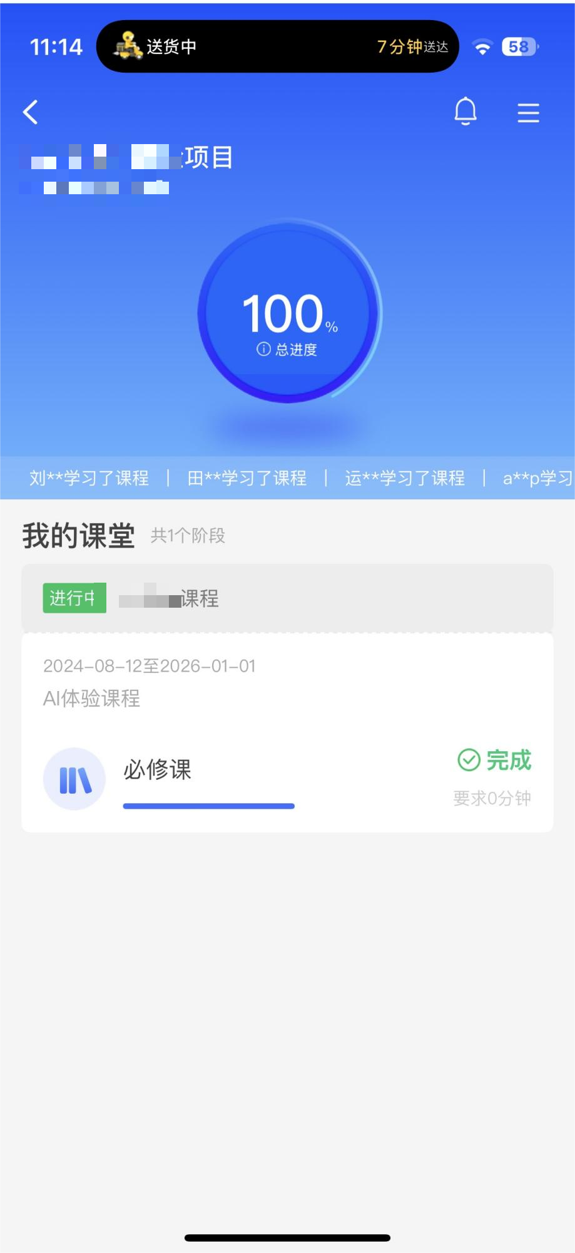

四、个人空间
点击导航栏【个人】，进入个人空间，可以查看个人信息、修改头像、修改密码，进行常见问题咨询等。
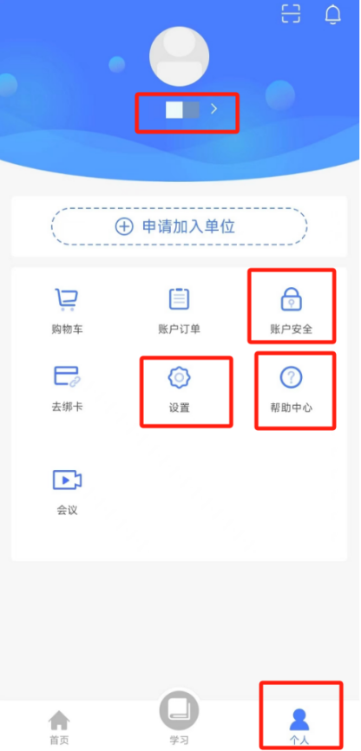
点击可修改头像及昵称。
点击可清除缓存、版本更新等。
点击可常看常见问题及解决方法。
点击按照提示进行密码重置。

附件3
培训群微信二维码
（进群请备注校名+姓名）
